臺北市立大學特殊教育中心

**2020特殊教育暨思覺失調症學生之教育與適應支持研討會**

一、實施目的：為促進特殊教育研究與實務的發展，透過醫學研究了解特殊教育學生的身心特質與需求，並提供特殊教育教師、學者、專業人員的經驗與學識交流，誠摯歡迎各界共襄盛舉、踴躍投稿。

二、指導單位：教育部、臺北市政府教育局

三、主辦單位：臺北市立大學特殊教育中心、臺北市立大學特殊教育學系

四、活動時間：**109年12月12日（六）**

五、活動地點：臺北市立大學公誠樓2樓第三會議室（臺北市中正區愛國西路1號）

六、活動對象：各階段特殊教育教師、一般教師、大專資源教室輔導老師、各領域治療師及相關領域專家學者、研究生，計150名。

七、報名方式：109年10月16日至11月29日止。

1. 請至教育部全國特殊教育資訊網https://special.moe.gov.tw/報名（請點選研習報名>大專特教研習）；中午提供便當，報名時請註明葷食或素食。
2. 本中心將依據報名時間先後錄取，錄取名單將公告於全國特殊教育資訊網，不另行通知；中心保留刪除不符資格人員參加之權利。
3. 請服務學校准予參加研討會人員公差假與會，課務自行處理。
4. 研討會當日敬請準時報到，全程參與教師將於全國特殊教育資訊網核發6小時之出席時數（須簽到、簽退及繳回饋單），無法前來者請於3日前以電話或mail請假。若經工作人員發現代為簽名或無故離席缺課者，恕不核發研習時數。研習時數請於研習5日後自行上全國特殊教育資訊網查詢，如有疑問須於10日內向本中心反應，逾時將不受理。

八、注意事項：

1. 中心位置圖<http://speccen.utaipei.edu.tw/> 請點選中心簡介>中心位置。
2. 本校交通非常便利，請搭乘大眾運輸工具，恕不提供停車位。
3. 行動不便、孕婦或需特別服務者，請於研習前3日來電告知，以利中心協助安排。
4. 本中心提供茶水及午餐服務，請自行攜帶環保杯及環保餐具，以響應環保。
5. 本計畫如有未盡事宜，本中心得隨時補充修正之。

九、議程如下：

**「2020特殊教育暨思覺失調症學生之教育與適應支持研討會」**

指導單位：教育部、臺北市政府教育局  
主辦單位：臺北市立大學特殊教育中心、特殊教育學系  
 地點：臺北市立大學公誠樓第三會議室（臺北市中正區愛國西路1號）

|  |  |  |
| --- | --- | --- |
| 時 間 | 109年12月12日（星期六） | |
| 08：30~09：00 | 報 到 地點：公誠樓第三會議室 | |
| 09：00~09：10 | **開幕式** | |
| 09：10~10：40 | **專題演講：認識思覺失調症—跨齡階段的症狀、治療與社會適應**  主講人：吳佑佑醫生（長庚醫院兒童心智科兼任主治醫師）  主持人：趙家琛教授（臺北市立大學心理與諮商學系退休） | |
| 10：40~11：00 | 茶敘時間 | |
| 11：00~12：00 | 論文發表 | |
| 淺談對思覺症的認識與復元之路─以一位青年期罹病的案例家屬之照顧經驗為例  發表人： 王明雯（國立臺東大學特殊教育學系副教授） | 主持暨評論人：  吳怡慧（臺北市立大學特殊教育學系助理教授） |
| 思覺失調的另類療法：薩滿藥輪─家族系統理論的延伸  發表人： 莊佩芬（國立臺東大學教育學系副教授） | 主持暨評論人：  吳怡慧（臺北市立大學特殊教育學系助理教授） |
| 12：00~13：00 | 午 餐 | |
| 13：00~14：30 | 論文發表 | |
| 思覺失調症學生學校適應之初探  發表人：王巧嫺（臺北市立大學 特殊教育學系碩士生）  李姿瑩（臺北市立大學特殊教育中心主任、特殊教育學系助理教授） | 主持暨評論人：  關培培（國立高雄師範大學特殊教育學系兼任助理教授） |
| 國小特殊教育教師使用桌上遊戲融入社會技巧課程  發表人： 高嫿庭（屏東縣繁華國小特殊教育教師）  關培培（高雄市文山國小特殊教育教師） | 主持暨評論人：  李乙明（國立臺北教育大學特殊教育學系退休副教授） |
| 結合希望理論運用CPS發展資優生的情意課程  發表人： 黃靜雯（國立臺灣師範大學特殊教育學系博士班學生）  賴蔓綺（國立臺灣師範大學特殊教育學系博士班學生） | 主持暨評論人：  張芝萱（國立臺灣海洋大學教育研究所副教授） |
| 14：30~14：50 | 茶敘時間 | |
| 15：50~16：20 | 思覺失調症的照護經驗分享  主講人：丘小丹護理長（衛生福利部嘉南療養院）  主持人：黃玉枝主任（國立屏東大學特殊教育中心） | |

* + 議程請依當天時程為準

交通資訊

臺北市立大學地址：10048臺北市中正區愛國西路1號

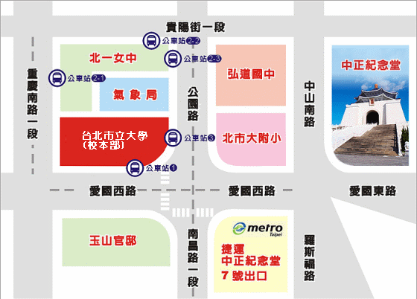

捷運：中正紀念堂站7號出口 / 小南門站4號出口  
公車站 1：(臺北市立大學站)  252、660、644  
公車站 2：(一女中站)

2-1　262、3、0東

2-2　臺北客運、15路樹林、指南3、聯營270、235、662、663

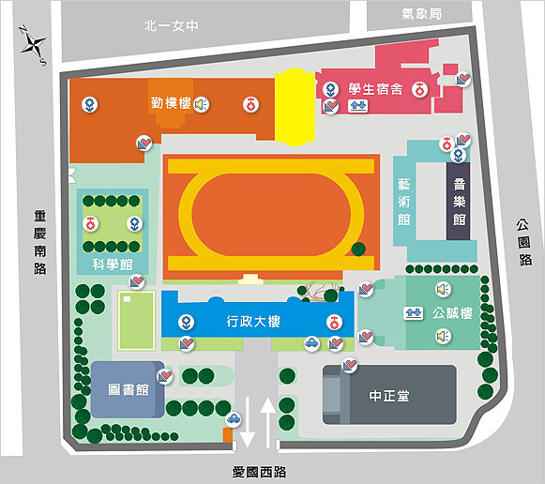 2-3　聯營204、241、243、244、236、251、662、663、644、706、235、532、630  
公車站 3：(市立大學附小站)204、235、630、644、532、706、662、663、241、243、  
 244、5、236、251

**校園平面圖**

公誠樓2樓第三會議室